中国国际“互联网+”大学生创新创业大赛

电子科技大学成都学院校赛项目计划书

|  |  |
| --- | --- |
| 参赛赛道 | 青年红色筑梦之旅 |
| 参赛组别 | 创意组 |
| 项目名称 | 公民信息保护计划 |
| 负责人 | 樊炜 |
| 指导教师 | 段松杉 张虫金 |
| 申报时间 | 2022/5/15 |

团队基本资料

|  |  |  |  |  |  |  |  |  |  |  |  |  |  |  |  |  |
| --- | --- | --- | --- | --- | --- | --- | --- | --- | --- | --- | --- | --- | --- | --- | --- | --- |
| 一、团队负责人信息 | | | | | | | | | | | | | | | | |
| 姓名 | | | 樊炜 | | 性别 | | 男 | | | | 出身年月 | | 03-05 | | 入学年份 | 2021 |
| 身份证号码 | | | 510623200305234611 | | | | | | | | 所在学校 | | 电子科技大学成都学院 | | | |
| 就读专业 | | | 网络工程 | | | | | | | | 就读学历 | | 大一 | | | |
| 联系电话 | | | 15928057118 | | | | | | | | 邮箱 | | 834566525@qq.com | | | |
| 二、团队信息 | | | | | | | | | | | | | | | | |
| 团队人数： 2 人 | | | | | | | | | | | | | | | | |
| 团队核心成员  （可添加） | 姓名 | | | 性别 | | 团队职务 | | | 就读学历 | | | 联系手机 | | | 邮箱 | |
| 丁恒信 | | | 女 | | 文书 | | | 电子科技大学成都学院 | | | 17302890274 | | | 1458439787@qq.com | |
| 皮艳玲 | | | 女 | | 文书 | | | 电子科技大学成都学院 | | | 17313128649 | | | 1669249866@qq.com | |
| 三、指导教师信息（可添加） | | | | | | | | | | | | | | | | |
| 姓名 | | 张虫金 | | | | 性别 | | 男 | | 单位 | | | | 电子科技大学成都学院 | | |
| 职称 | | 教师 | | | | | | | | 研究方向 | | | |  | | |
| 联系电话 | | 15882059633 | | | | | | | | 邮箱 | | | | 421472558@qq.com | | |
| 姓名 | | 段松杉 | | | | 性别 | | 男 | | 单位 | | | | 电子科技大学成都学院 | | |
| 职称 | | 辅导员 | | | | | | | | 研究方向 | | | |  | | |
| 联系电话 | | 18328033959 | | | | | | | | 邮箱 | | | | 1667800375@qq.com | | |

目录

第一章执行概要 1

1.1项目概述 1

第二章产品概论 2

2.1产品/服务介绍 2

2.1.1产品定位 2

2.1.2行业领域 2

2.1.3客户价值 2

3.1产品/服务特色优势（新颖性、先进性和独特性，竞争优势） 3

3.1.1新颖性（先进性、独特性） 3

3.1.2竞争优势 3

3.1.3技术研发水平 3

3.1.4项目的关键技术、创新点 3

4.1市场营销 3

4.1 市场分析（行业背景、现有市场规模及增长趋势等） 3

4.2 市场调查以及预期占有率 4

4.3 SWOT分析 5

4.3.1 优势（Strengths） 6

4.3.2 劣势（Weakness） 6

4.3.3 机会（Opportunity） 6

4.3.4 威胁（Threats） 6

4.4营销策略 6

4.5盈利方式 7

4.6市场预测 7

5．1产品相关 7

5.1.1产品logo 8

5.1.2产品名称以及意义 8

6.1Q和A 8

# 第一章执行概要

## 1.1项目概述

随着移动互联网、云计算、大数据等技术的应用与发展，互联网再次成为社会和业界关注的热点，与以往不同的是，此次关注的重点是“公民信息安全”，而“公民信息安全”成为其中关注和投资的重点。 网上购物，生活便捷，上网行为的发展，带动了各种行业的app应用和发展，加之他们的便捷使得用手机使用产品也越来越流行。 然而，此轮“公民信息安全”概念并不是最近才提出但由于互联网的强大，我们的信息也变得越来越透明化在一点点的技术面前我们就暴露的一览无遗，无论是线上还是线下特别是线上更是不容小视。

举个例子就拿我们的手机上面的短信和电话而言，我们时时刻刻都在都能收到或者接到诈骗电话，这就是来自各行各业的信息泄露，由此可见泄露之严重，程度不容小视。

现行互联网的弊端是显而易见的，由于技术、上网行为、上网智商，等行为造成了我们的大量个人信息泄露而面对这一难题，我们要做的不仅是规范公民上网行为更要有效管制公民信息。

就目前而言无论是哪个行业用户就是一切，用户信息更是必不可少的行业资本，谁也不知道他们是否在用我们的信息泄露给别人，或者用我们的信息干别的坏事，再或者他们的服务器被攻击后我们信息泄露后又会被干些什么事，所以信息如何保护，怎样便捷与人民，安全和去何从成了现在最需要解决的上网安全，而由国家统一管理成为了重点，不由任何企业或者个人知晓，出了国家谁都不能拥有我们最重要的东西——“我们的信息”。

“互联网 +”应用借用一句俗语来形容“互联网 +”模式的未来发展，“前途是光明的，道路是曲折的。”民众的需求、移动互联网以及技术的发展为保护行业带来了变革的机遇，但如何实现依然有赖于政府、业界和社会各方的努力、探索和创新。 所以面对这样的现状，我们团队致力于开发一款基于“公民信息保护”模式的保护型APP(净伞)应用与软件(净伞)，重点解决人们在日常生活，或是app，软件中遇到需要让自己给与信息的问题。来规范软件，app和索要你信息人的正确性。

# 第二章产品概论

## 2.1产品/服务介绍

### 2.1.1产品定位

**通过信息保护计划，在国家保护下能有效保护公民所有信息，任何人不得以以任何名义，任何理由带管理或者使用，一切只能国家享有这是一款只用于服务于人民的产品，严禁商用。且该产品不仅仅是作用与保护我们的信息更有许多便民服务，其功能将分为三大类**

**第一大类，用于保护公民信息安全：解决在互联网上或者线下需要提供自己安全信息时信息人人都知晓的问题。**

**第二大类，用于保护用户终端安全：我们将用新的“安全程序”合理保护终端安全不被黑客病毒入侵等问题。**

**第三大类，用于公民日常生活，学习，工作需求而开展的一系列便民服务产品，而部分功能将保护公民上网合法权益以及以及生活中的合法权益。**

### 2.1.2行业领域

**如今设计到互联网的各行各业有需要使用到我们信息的任何行业我们都需要涉足，各行各业，一切需要使用到我们信息的软件或者app**

### 2.1.3客户价值

对客户价值的研究正沿着三个不同的侧面展开：一是企业为客户提供的价值，即从客户的角度来感知企业提供产品和服务的价值；二是客户为企业提供的价值，即从企业角度出发，根据客户消费行为和消费特征等变量测度出客户能够为企业创造的价值，该客户价值衡量了客户对于企业的相对重要性，是企业进行差异化决策的重要标准；三是企业和客户互为价值感受主体和价值感受客体的客户价值研究。可以将客户价值区分为四类：战略客户、利润客户、潜力客户以及普通客户。战略客户是客户价值高，战略匹配度也高的一类客户。利润客户是客户价值高，但战略匹配度低的一类客户。潜力客户是战略匹配度高，但客户价值低的一类客户。普通客户是战略匹配度与客户价值都低的一类客户。**客户面向所有公民**

## 3.1产品/服务特色优势（新颖性、先进性和独特性，竞争优势）

### 3.1.1新颖性（先进性、独特性）

就现目前而言，市场上大多数产品只是保护我们不接收到各类诈骗电话或者诈骗短信，但本质上我们信息已经泄露，隐私早已经被别人掌握，但这款产品目的事从根源改变，当今市场未有太多的尝试，是可以发展的一个面。

### 3.1.2竞争优势

由于现在市场上对该方面的项目还未得到开发与普及，在市场上存在一定的领先优势，但后续有相关项目出现，存在一定的竞争压力，需要小组共同去攻克与完善。

### 3.1.3技术研发水平

作为在校大一学生，目前所具备的专业知识与技术有限，但是在之后学习过程的发展中，会不断拓宽自己的专业知识以及精进专业技术来提高有关该项目的技术研发水平，同时会邀请相关专业人员进行即时的点评与指导，进而达到更进一步完善该项目的目的。

### 3.1.4项目的关键技术、创新点

公民信息将由各种密码学技术组合，任何人不可知晓（想法：服务器将分为四种不同功能的服务器但又互相扶助一种个主静态服务器，三种动态服务器，当每个服务器被攻破时里面的内容将由新的加密方式保护，且被发现攻破时可随时舍弃该服务器）

## 4.1市场营销

### 4.1 市场分析（行业背景、现有市场规模及增长趋势等）

致力于保护行业的产品的确数不胜数，但所有都是基于已经存在发生了后如何去将结果危险性降至最低，而我们的起步点不会是已近发生之后而是在发生之前，

一经成功市场背景巨大，可以许多公司签约广告，且大量用户需要，软件内部应用也将会迎合市场发展。

### **4.2 市场调查以及预期占有率**

根据市场调查（社会上问卷抽查）显示大部分公民已经认为自己的信息被泄露

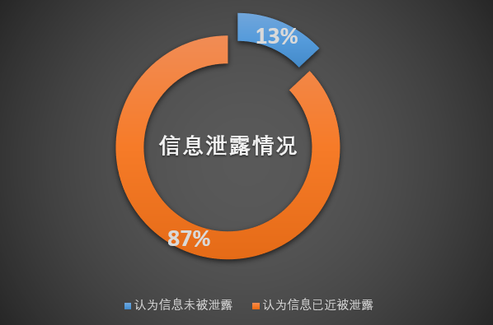

少部分否定了信息泄露，由此可见信息泄露之严重，当下时代的信息保护措施无非就两点1.密码加密2.身份验证方式但当再其次当询问到对现在信息的保护措施是否满意时大部分非常不满意理由也很简单，路人：我验证了一系列东西，最后还是容易被盗号，就扫个码或者点个链接我的号就不在了，之前绑定的东西也不管用，这些说来都是放p的，再说我天天都收的到诈骗短信和电话，也不晓得从哪里泄露的保护我也没看到它们哪里保护我了。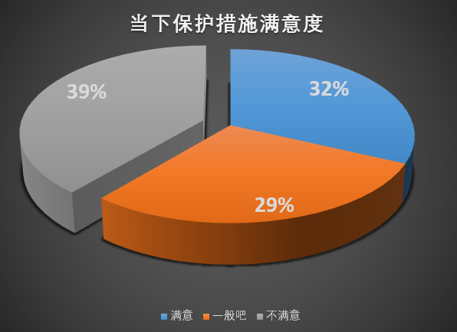所以经数据勘探后的结果分析出当下社会需要一个能正真保护我们信息安全的app和软件，而我们的目标就是从源头遏制住我们的信息泄露，且预期将会高达91%。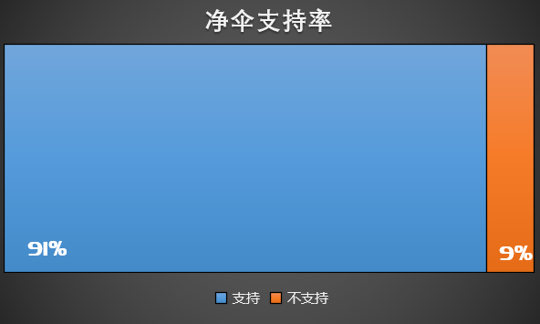

## 4.3 SWOT分析

### 4.3.1 优势（Strengths）

我们的优势在于此项产品可以有效保护用户的信息安全、终端安全及相关权益，提供更多便民服务，且只能国家享有，而非商用。此项产品在未来大数据时代隐藏巨大的发展潜力与前景，其中益处不可估量。

### 4.3.2 劣势（Weakness）

技术受限，存在可能因为目前技术原因而导致部分理念无法实现的问题，团队核心技术不够成熟，研发水平不够突出。与市场现有的产品冲突，导致市场竞争强烈，受众接受度不高。

### 4.3.3 机会（Opportunity）

项目在市场上属于抢先地位，存在一定的发展机会，可以用自身内部优势来带动外部机会，是机会与优势充分结合发挥出来，然而，机会往往是稍瞬即逝的，因此须要敏锐地捕捉机会，把握时机，以寻求更大的发展。当环境提供的机会与内部资源优势不相适合，或者不能相互重叠时，优势再大也将得不到发挥，在这种情况下，需要提供和追某种资源，以促进内部资源劣势向优势方面转化，从而迎合或适应外部机会。

### 4.3.4 威胁（Threats）

若成功研发出来将对所有以用户信息为资本的行业造成巨大的打击，将面对这些行业的联合抵制，项目具有一定的脆弱性。脆弱性意味着优势的成都或强度的降低、减少。当环境状况对公司优势构成威胁时，优势得不到充分发挥，出现优势不优的脆弱局面，在这种情况下，须克服威胁，以发挥优势。当内部劣势与外部威胁相遇时，就会面临这严峻的挑战，若处理不当，可能直接威胁到项目的生亡。

## 4.4营销策略

首先在一些小的地方机构进行推广试行，根据问题反映进行修改优化后再在市场进行营销进行下一步推广，同时收集用户使用意见根据意见进行提升，再推广到政府、国家机构等，最后再由国家反推到所有公民，从而实现全民普及。

## 4.5盈利方式

1. 广告投放
2. 品牌产品投放
3. 软件内的应用收费（例如：收录各种论文，学术等可以免费看下载引用等等，但像英文论文学术这些只有网络翻译，若需要准确翻译则需要付出相应的人工费用，第二就像安全产品需要缴纳使用费而不是购买vip）
4. 公民税收

## 4.6市场预测

根据5.2的市场分析得知公民急需要一个能从根源上保护自己信息的产品

上市即会取得良好收益以及结果。

## 5．1产品相关

### 5.1.1产品logo



### 5.1.2产品名称以及意义

净伞，寓意着净化网络空间，为网民撑起守住隐私的保护伞。

## 6.1Q和A

**Q**他们为什么会掏钱买你的产品/服务

**A**第一现在大多数人需求在那里，第二这项目本身免费无偿保护，花钱的是内部部分程序，也是迎合大众需求优势在于我们创新保护模式。

**Q**解释为什么你最合适做这件事

**A**也不能叫最适合，但凡提出来有能力的人的人大有人在，也可能这个想法也有人想过但，现在我没看见过类似的产品，所以我提出来了也为了这个想法在做再争取做出来能在这些基础上收纳人才那我就是最合适的